Московский Авиационный Институт

(Национальный Исследовательский Университет)

Институт № 8 информационных технологий и прикладной математики

Кафедра вычислительной математики и программирования

**Лабораторная работа №4 по курсу**

**«Дискретный анализ»**

**Исследование программы**

Студент: Пермяков Никита Александрович

Группа: М80 – 208Б-19

Вариант: 1

Преподаватель: [Кухтичев Антон Алексеевич](https://mai.ru/education/schedule/ppc.php?guid=a3f854e1-f771-11e7-ae95-485b3919ee6d)

Оценка: ___________

Дата: ___________

Подпись: ___________

Москва, 2020

**Содержание**

1. Дневник отладки
2. Выводы
3. Исправления
4. Общие выводы

**Дневник отладки**

**тесты выполнял из файла test.txt**

Объектный файл приложения не подходит для динамических библиотек. Так как не знают адреса памяти в которые будет загружена использующая их программа. Несколько различных программ могут использовать одну библиотеку, и каждая из них располагается в различном адресном пространстве. Поэтому требуется, чтобы переходы в функциях библиотеки (операции goto на ассемблере) использовали не абсолютную адресацию, а относительную. То есть генерируемый компилятором код должен быть независимым от адресов, такая технология получила название PIC - Position Independent Code. В компиляторе gcc данная возможность включается ключом -fPIC.

**gprof**

**g++**

-pg

Сгенерировать дополнительный код для записи информации профилирования, подходящей для программы анализа gprof. Эта опция используется при компиляции исходных файлов, о которых поступают данные, а также при связывании.

-o

Указание названий объектных файлов, получаемых при компиляции

-Wall

Включает множество флагов предупреждений компилятора, в частности (-Waddress, -Wcomment, -Wformat, -Wbool-compare, -Wuninitialized, -Wunknown-pragmas, -Wunused-value, -Wunused-value…)

-L

Каталог с библиотеками указывается ключом

-l

Используемые библиотеки перечисляются через ключ,

$ g++ -Wall -pg -o profile main.cpp

$ ./profile

$ gprof profile > profile.output

**dmalloc.h**

eval – интерфейс POSIX. примет аргумент и создаст из него команду, которая будет выполнена оболочкой.

command – утилита указывающая выполнить команду

dmalloc

-d <число> опция, указывающая уровень подробности проверок

-p алиас для запуска

-l <файл> указание лога для записи

подключил в cpp

#ifndef DMALLOC

#include "dmalloc.h"

#endif

установка

скачать архив и распаковать

./configure

make

make install

либо

$sudo apt install libdmalloc-dev

$eval `command dmalloc -b -l logfile -i 100 low`

dmalloc - может быть скомпонована с приложением статически или связана динамически при помощи LD_PRELOAD

проверить переменную окружения

$echo $DMALLOC_OPTIONS

Полный список лексем вместе с кратким объяснением и соответствующим каждой лексеме числовым значением можно получить с помощью

dmalloc -DV

компиляция статически - почему-то не удалась

g++ -Wall -DDMALLOC -DDMALLOC_FUNC_CHECK -I/usr/local/include -L/usr/local/lib main.cpp -ldmalloc

выполнение динамически

LD_PRELOAD=libdmalloc.so ./a.out

logfile

1607180440: 19881: Dmalloc version '5.5.2' from 'http://dmalloc.com/'

1607180440: 19881: flags = 0x4e48503, logfile 'logfile'

1607180440: 19881: interval = 100, addr = 0, seen # = 0, limit = 0

1607180440: 19881: threads enabled, lock-on = 0, lock-init = 2

1607180440: 19881: starting time = 1607180428

1607180440: 19881: process pid = 22

libdmalloc выводит данные о

выделении памяти, количестве вызовов конкретных функций

1607180440: 19881: Dumping Chunk Statistics:

1607180440: 19881: basic-block 4096 bytes, alignment 8 bytes

1607180440: 19881: heap address range: 0x7f8a600e0000 to 0x7f8a60571000, 4788224 bytes

1607180440: 19881: user blocks: 83 blocks, 314368 bytes (65%)

1607180440: 19881: admin blocks: 35 blocks, 143360 bytes (29%)

1607180440: 19881: total blocks: 118 blocks, 483328 bytes

1607180440: 19881: heap checked 199

1607180440: 19881: alloc calls: malloc 9944, calloc 0, realloc 0, free 9937

1607180440: 19881: alloc calls: recalloc 0, memalign 0, posix_memalign 0, valloc 0

1607180440: 19881: alloc calls: new 0, delete 0

1607180440: 19881: current memory in use: 195584 bytes (7 pnts)

1607180440: 19881: total memory allocated: 306790 bytes (9944 pnts)

1607180440: 19881: max in use at one time: 236180 bytes (1319 pnts)

1607180440: 19881: max alloced with 1 call: 72704 bytes

1607180440: 19881: max unused memory space: 89468 bytes (27%)

1607180440: 19881: top 10 allocations:

1607180440: 19881: total-size count in-use-size count source

1607180440: 19881: 63348 5848 63348 5848 Other pointers

1607180440: 19881: 63348 5848 63348 5848 Total of 0

в программе имеются ошибки, приводящие к утечкам памяти

1607180440: 19881: Dumping Not-Freed Pointers Changed Since Start:

1607180440: 19881: not freed: '0x7f8a604c0008|s1' (32768 bytes) from 'unknown'

1607180440: 19881: not freed: '0x7f8a604d0008|s1' (32768 bytes) from 'unknown'

1607180440: 19881: not freed: '0x7f8a604e0008|s1' (32768 bytes) from 'unknown'

1607180440: 19881: not freed: '0x7f8a604f0008|s1' (8192 bytes) from 'unknown'

1607180440: 19881: not freed: '0x7f8a60500008|s1' (8192 bytes) from 'unknown'

1607180440: 19881: not freed: '0x7f8a60520008|s1' (8192 bytes) from 'unknown'

1607180440: 19881: not freed: '0x7f8a60530008|s1' (72704 bytes) from 'unknown'

1607180440: 19881: total-size count source

1607180440: 19881: 0 0 Total of 0

1607180440: 19881: ending time = 1607180440, elapsed since start = 0:00:12

**Выводы о найденных недочетах**

**gprof**

Разобрал отчет, увидел наиболее часто вызываемые функции.

Топ 6

time seconds seconds calls Ts/call Ts/call name

0.00 0.00 0.00 56300 0.00 0.00 TVector::At(int) const

0.00 0.00 0.00 46532 0.00 0.00 TVector::operator[](int) const

0.00 0.00 0.00 26422 0.00 0.00 TAvl<TVector, long>::Height(TAvl<TVector, long>::TAvlNode const*)

0.00 0.00 0.00 24030 0.00 0.00 char* std::__niter_base<char*>(char*)

0.00 0.00 0.00 20079 0.00 0.00 TVector::Size() const

0.00 0.00 0.00 14794 0.00 0.00 char* std::__miter_base<char*>(char*)

0.00 0.00 9768/56300 TVector::At(int) [15]

0.00 0.00 46532/56300 TVector::operator[](int) const [9]

[8] 0.0 0.00 0.00 56300 TVector::At(int) const [8]

-----------------------------------------------

0.00 0.00 46532/46532 operator<(TVector const&, TVector const&) [18]

[9] 0.0 0.00 0.00 46532 TVector::operator[](int) const [9]

0.00 0.00 46532/56300 TVector::At(int) const [8]

-----------------------------------------------

0.00 0.00 12654/26422 TAvl<TVector, long>::Balance(TAvl<TVector, long>::TAvlNode const*) [27]

0.00 0.00 13768/26422 TAvl<TVector, long>::Reheight(TAvl<TVector, long>::TAvlNode*) [25]

[10] 0.0 0.00 0.00 26422 TAvl<TVector, long>::Height(TAvl<TVector, long>::TAvlNode const*) [10]

-----------------------------------------------

0.00 0.00 1839/24030 char* std::__copy_move_a2<false, char const*, char*>(char const*, char const*, char*) [35]

0.00 0.00 22191/24030 char* std::__copy_move_a2<false, char*, char*>(char*, char*, char*) [23]

[11] 0.0 0.00 0.00 24030 char* std::__niter_base<char*>(char*) [11]

-----------------------------------------------

0.00 0.00 50/20079 main [6]

0.00 0.00 799/20079 TDetailAvl::Lower(TVector&) [40]

0.00 0.00 19230/20079 operator<(TVector const&, TVector const&) [18]

[12] 0.0 0.00 0.00 20079 TVector::Size() const [12]

Построил на бумаге граф вызовов для меньшего количества

index % time self children called name

0.00 0.00 66/170 TVector::operator[](int) const [11]

0.00 0.00 104/170 TVector::At(int) [9]

[8] 0.0 0.00 0.00 170 TVector::At(int) const [8]

-----------------------------------------------

0.00 0.00 104/104 TVector::operator[](int) [10]

[9] 0.0 0.00 0.00 104 TVector::At(int) [9]

0.00 0.00 104/170 TVector::At(int) const [8]

-----------------------------------------------

0.00 0.00 1/104 TDetailAvl::SaveLoad() [55]

0.00 0.00 21/104 main [6]

0.00 0.00 82/104 TDetailAvl::Lower(TVector&) [37]

[10] 0.0 0.00 0.00 104 TVector::operator[](int) [10]

0.00 0.00 104/104 TVector::At(int) [9]

-----------------------------------------------

0.00 0.00 66/66 operator<(TVector const&, TVector const&) [31]

[11] 0.0 0.00 0.00 66 TVector::operator[](int) const [11]

0.00 0.00 66/170 TVector::At(int) const [8]

-----------------------------------------------

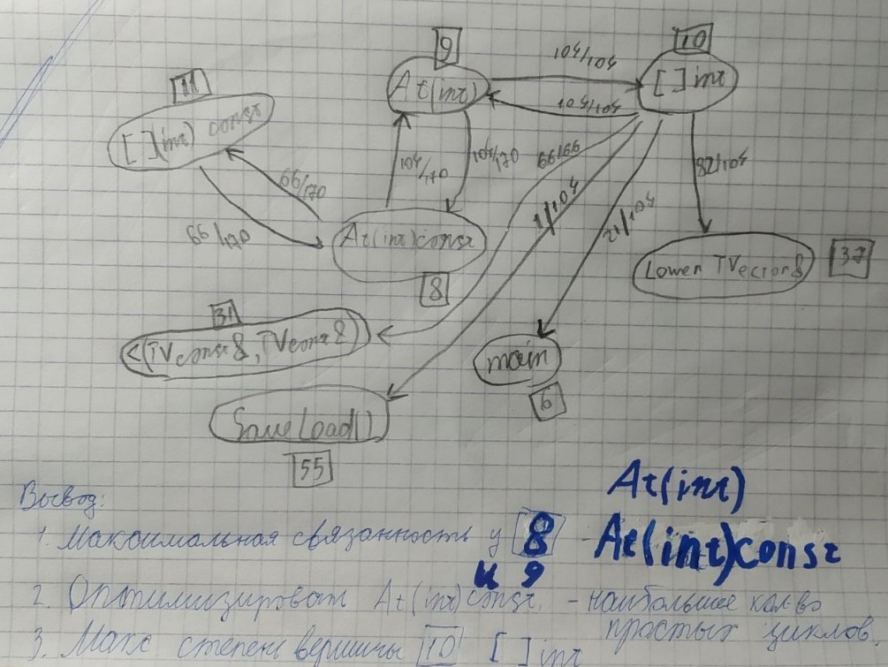

**Вывод:**

Максимальная связанность у At(int) и At(int)const

Максимальная степень вершины – []int (оптимизировать нечего)

решение:

Удавить функции At(int) и At(int)const, вызывая их на уровень выше в []int и []int const

**dmalloc**

Поменял типы, с подсчетом потребляемой памяти:

с -- unit64_t – на -- unit32_t

с -- int – на – uint64_t (в перегрузках [])

Свернул две функции в одну PrintTree с вызовом из public

Сократил число вызовов функции Size();

**Сравнение исправленной программы с предыдущей версией**

**gprof**

time seconds seconds calls Ts/call Ts/call name

0.00 0.00 0.00 46532 0.00 0.00 TVector::operator[](unsigned long) const

0.00 0.00 0.00 26422 0.00 0.00 TAvl<TVector, long>::Height(TAvl<TVector, long>::TAvlNode const*)

0.00 0.00 0.00 24030 0.00 0.00 char* std::__niter_base<char*>(char*)

0.00 0.00 0.00 20055 0.00 0.00 TVector::Size() const

0.00 0.00 0.00 14794 0.00 0.00 char* std::__miter_base<char*>(char*)

0.00 0.00 0.00 9797 0.00 0.00 TVector::~TVector()

Изменения

Число вызовов

TVector::Size() const уменьшилось на 5%

TVector::~TVector() уменьшилось 0.2%

Остальные вызовы на 0.15% раз

Граф вызовов изменился – стало меньше простых циклов. Максимальная степень вершины уменьшилась на 2.

**dmalloc**

1607180701: 20161: Dmalloc version '5.5.2' from 'http://dmalloc.com/'

1607180701: 20161: flags = 0x4e48503, logfile 'logfile2'

1607180701: 20161: interval = 100, addr = 0, seen # = 0, limit = 0

1607180701: 20161: threads enabled, lock-on = 0, lock-init = 2

1607180701: 20161: starting time = 1607180701

1607180701: 20161: process pid = 34

1607180701: 20161: Dumping Chunk Statistics:

1607180701: 20161: basic-block 4096 bytes, alignment 8 bytes

1607180701: 20161: heap address range: 0x7fe95b030000 to 0x7fe95b421000, 4132864 bytes

1607180701: 20161: user blocks: 73 blocks, 273408 bytes (61%)

1607180701: 20161: admin blocks: 35 blocks, 143360 bytes (32%)

1607180701: 20161: total blocks: 108 blocks, 442368 bytes

1607180701: 20161: heap checked 202

1607180701: 20161: alloc calls: malloc 10084, calloc 0, realloc 0, free 10077

1607180701: 20161: alloc calls: recalloc 0, memalign 0, posix_memalign 0, valloc 0

1607180701: 20161: alloc calls: new 0, delete 0

1607180701: 20161: current memory in use: 195584 bytes (7 pnts)

1607180701: 20161: total memory allocated: 301862 bytes (10084 pnts)

1607180701: 20161: max in use at one time: 231004 bytes (1319 pnts)

1607180701: 20161: max alloced with 1 call: 72704 bytes

1607180701: 20161: max unused memory space: 52980 bytes (18%)

1607180701: 20161: top 10 allocations:

1607180701: 20161: total-size count in-use-size count source

1607180701: 20161: 61566 5988 61566 5988 Other pointers

1607180701: 20161: 61566 5988 61566 5988 Total of 0

1607180701: 20161: Dumping Not-Freed Pointers Changed Since Start:

1607180701: 20161: not freed: '0x7fe95b370008|s1' (32768 bytes) from 'unknown'

1607180701: 20161: not freed: '0x7fe95b380008|s1' (32768 bytes) from 'unknown'

1607180701: 20161: not freed: '0x7fe95b390008|s1' (32768 bytes) from 'unknown'

1607180701: 20161: not freed: '0x7fe95b3a0008|s1' (8192 bytes) from 'unknown'

1607180701: 20161: not freed: '0x7fe95b3b0008|s1' (8192 bytes) from 'unknown'

1607180701: 20161: not freed: '0x7fe95b3d0008|s1' (8192 bytes) from 'unknown'

1607180701: 20161: not freed: '0x7fe95b3e0008|s1' (72704 bytes) from 'unknown'

1607180701: 20161: total-size count source

1607180701: 20161: 0 0 Total of 0

1607180701: 20161: ending time = 1607180701, elapsed since start = 0:00:00

Изменения

elapsed since start = 0:00:11

elapsed since start = 0:00:06

total blocks: 75 blocks, 307200 bytes

total blocks: 73 blocks, 299008 bytes

total memory allocated: 204640 bytes (45 pnts)

total memory allocated: 204672 bytes (45 pnts)

**Общие выводы**

Оптимизация C/C++ кода обеспечивается через **выравнивание**

struct A {

char a;

long int b;

int c;

};

**24 байта**

узнаем через sizeof(A)

struct B {

char a;

int c;

long int b;

};

**16 байт.**

**Списки инициализации**

A(T id): size(1), parent(id){}

не так:

B(T id) {

size = 1;

parent = id;

}

При использовании списков инициализации происходив вызов конструктора с переданными значениями, в отличии от второго случая, когда вызывается конструктор по умолчанию для полей класса и в теле конструкторе класса производится присваивание.

**Префиксный или постфиксный оператор**

**inline функции** но добавляет зависимости (*.h файлов) при компиляции.

**Вызов встроенных функций** ( – не использовал)

Все остальны техники были задействованы и показали свой результат комплексно.